能工计划项目

2025年第三季度项目进展报告



中国乡村发展基金会
二零二五年十月
一、项目背景及介绍
2020年人力资源社会保障部、国家发展改革委等15部门印发《关于做好当前农民工就业创业工作的意见》要求，地方各级人民政府要高度重视农民工就业创业工作，将其作为稳就业和保居民就业重点，健全公共就业服务体系，加大农民工就业创业政策落实力度，统筹用好各类资金，将吸纳农民工就业数量作为城镇建设用地增加规模的重要因素，保障农民工平等享受就业服务政策。
根据农业农村部发布的《2017年全国新型职业农民发展报告》显示，2017年全国新型职业农民总量已突破1500万人（预计2020年达到2000万），仅有7.5%的新型职业农民获得了国家职业资格证书，15.5%的新型职业农民获得了农民技术人员职称认定；21.1%的新型职业农民正在接受学历教育；11.1%的新型职业农民享受到规模经营补贴；在有金融贷款需求的农民中，仅有12.3%的新型职业农民贷款需求得到充分满足。
据此，针对乡村振兴人才匮乏问题，中国乡村发展基金会发起能工计划项目，充分发挥基金会多年来乡村发展实践经验，整合各类资源和创新合作机制，引入科研院校和专业机构的乡村振兴师资力量及创业就业赋能培训课程体系，探索实施农民就业职业化赋能提升新模式。
二、财务情况
2025年第三季度能工计划项目收入12287887.14元，支出3168723.54元（其中含公开募捐支出635000.00元）。
三、项目工作进展
1.乡村民宿管家培训项目
能工计划-乡村民宿管家培训项目2025年第三季度培训1期，共培训26人 。

2.爱心月嫂培训项目
（1）中国石油“我送妈妈去上班”家政技能培训项目
中国石油“我送妈妈去上班”家政技能培训项目第三季度，共开展3场项目培训（北京开展2场，地方开展1场），共计84人参加项目培训。其中母婴初级培训开展了一期（24人-北京开展），母婴中级培训开展了一期（50人-习水开展），母婴高级（师资）开展了一期（10人-北京开展），截至目前，84人均进行了职业等级考试（师资成绩暂未公布），74人中63人通过考试，通过率85%，培训结束后通过开展线下招聘等多种形式，帮助参培学员快速就业，截至10月1日，68人已开始就业（16人因家中事宜暂未就业），整体就业率为81%。
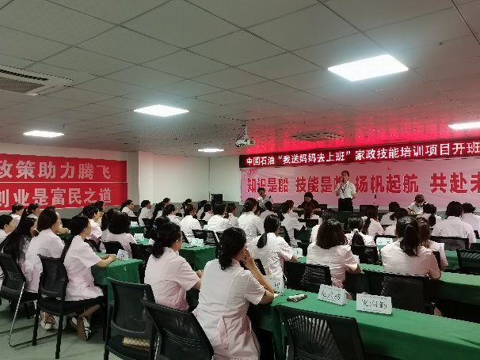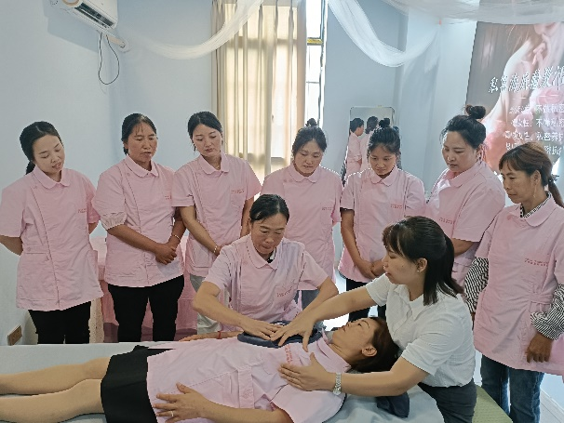
（2）菲仕兰-“爱心月嫂”培训项目
2025年第三季度，菲仕兰“爱心月嫂”基础培训项目开展2期母婴基础培训（第四期37人+第五期48人），共计85人，学员分别来自全国13个省份，34个州/市，平均年龄为40.7岁，期间已完成两期学员母婴护理师（五级）等级认证（第五期结果暂未公布），第四期通过率为95%（37人中35人通过）。结业后通过为学员推荐就业岗位，截至目前，已完成就业78人（7人因家中事宜暂未就业），就业率为92%。
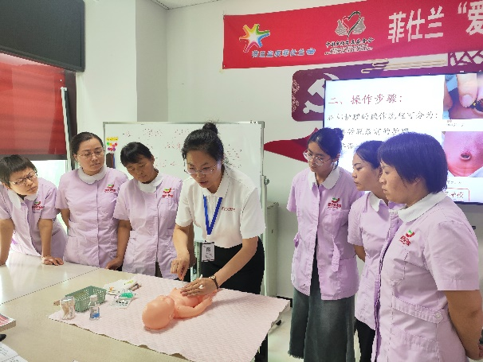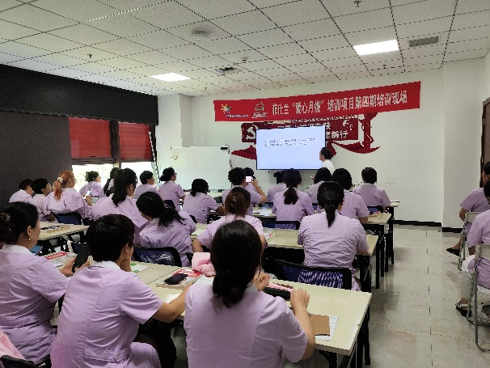
3._能工计划
2025三季度，7月21日，中国石油助力南疆女性创就业培训项目——第二届新疆巾帼促就业数字文旅培就项目在新疆和田地区顺利开班，累计培训150人次，助力南疆女性技能提升，促进就业。


